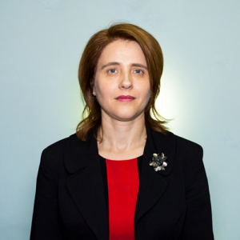
Prof. Univ. Dr. Habil. Leontina PĂVĂLOAIA

Date de contact:
Email: betianu@uaic.ro
Telefon: 0232.201.424
Birou: Universitatea "Alexandru Ioan Cuza" din Iași, B-dul Carol I, nr. 22, FEAA, B-521
Pagină coordonator: link

Teme propuse:
- Calitatea informației contabile și performanța investițiilor
- Strategiile de creștere a afacerilor și raportarea sustenabilă

